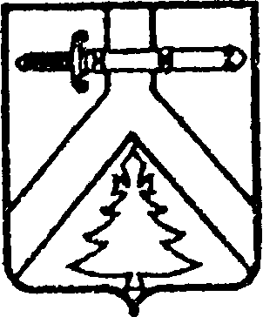

**МУРИНСКИЙ СЕЛЬСКИЙ СОВЕТ ДЕПУТАТОВ**

**КУРАГИНСКОГО РАЙОНА**

**КРАСНОЯРСКОГО КРАЯ**

**РЕШЕНИЕ**

|  |  |  |
| --- | --- | --- |
| 18.11.2016 | с. Мурино | № 21-52-р |

Об избрании Главы администрации Муринского сельсовета

В соответствии с Федеральным законом от 06.10.2003 № 131-ФЗ «Об общих принципах организации местного самоуправления в Российской Федерации», руководствуясь Уставом муниципального образования Муринский сельсовет, Положением о порядке проведения конкурса по отбору кандидатов на должность Главы администрации Муринского сельсовета, рассмотрев представленные в сельский Совет депутатов документы и материалы, решение конкурсной комиссии по отбору кандидатов на должность главы администрации Муринского сельсовета от 01.11.2016, Муринский сельский Совет депутатов РЕШИЛ:

1. Избрать Граблину Любовь Ивановну на должность Главы администрации Муринского сельсовета.

2. Решение вступает в силу со дня, следующего за днем его официального опубликования в газете « Муринский вестник»

И.О.председателя

Муринского сельского Совета депутатов А.Н. Миняев